МИНИСТЕРСТВО ОБРАЗОВАНИЯ И НАУКИ РОССИЙСКОЙ ФЕДЕРАЦИИ

ГОСУДАРСТВЕННОЕ АВТОНОМНОЕ ПРОФЕССИОНАЛЬНОЕ УЧРЕЖДЕНИЕ СВЕРДЛОВСКОЙ ОБЛАСТИ

Екатеринбургский техникум «Автоматика»

**Практическая и лабораторная работа**

по программировании на стороне сервера

на тему: «Работа с переменными»

Выполнил:

студент 2 курса

группы ИСП ВЕБ 222

Кадашов Юзбек Ташбекович

Проверил:

Парфенов Алексей Вячеславович

Екатеринбург 2023г.

**Практическая часть**

<!DOCTYPE html>

<html>

    <head>

        <meta charset="utf-8">

    </head>

    <body>

        <h2 align="center">Решение системы линейных уравнений</h2>

        <p align="center">

        2<i>x</i>+3<i>y</i>=8<br />

        3<i>x</i>+2<i>y</i>=7

        </p>

        <?PHP

            $a11=2; $a12=3; $b1=8;

            $a21=3; $a22=2; $b2=7;

            $delta=$a11*$a22-$a12*$a21;

            $deltaX=$b1*$a22-$a12*$b2;

            $deltaY=$a11*$b2-$b1*$a21;

            $x=$deltaX/$delta;

            $y=$deltaY/$delta;

            echo "<p align='center'>Определеители<br/> &Delta; = $delta<br/>";

            echo "&Delta;<sub><i>x</i></sub> = $deltaX&nbsp;&nbsp;";

            echo "&Delta;<sub><i>y</i></sub> = $deltaY<br/>" ;

            echo "Ответы<br /><i>x</i>=$x&nbsp;&nbsp;<i>y</i>=$y</p>";

        ?>

        <?PHP

            echo 'ASCII код символа Z= '.ord("Z"),"<br>";

            echo 'ASCII код символа AA= '.ord("AA"),"<br>";

            echo 'ASCII код символа [= '.ord("["),"<br>";

            echo"<br>";

            $i = 'W';

            echo "Начальное значение строки = $i";

            echo"<br>";

            for($n=0; $n<6; $n++)

            {

            echo ++$i;

            echo"<br>";

            }

            echo"<br>";

            $i = 'AAZ';

            echo "Начальное значение строки = $i";

            echo"<br>";

            for($n=0; $n<6; $n++)

            {

            echo ++$i;

            echo"<br>";

            }

            echo"<br>";

            $i = 'ADz';

            echo "Начальное значение строки = $i";

            echo"<br>";

            echo "Результат инкремента ADz = " .++$i;

            echo "<br>";

        ?>

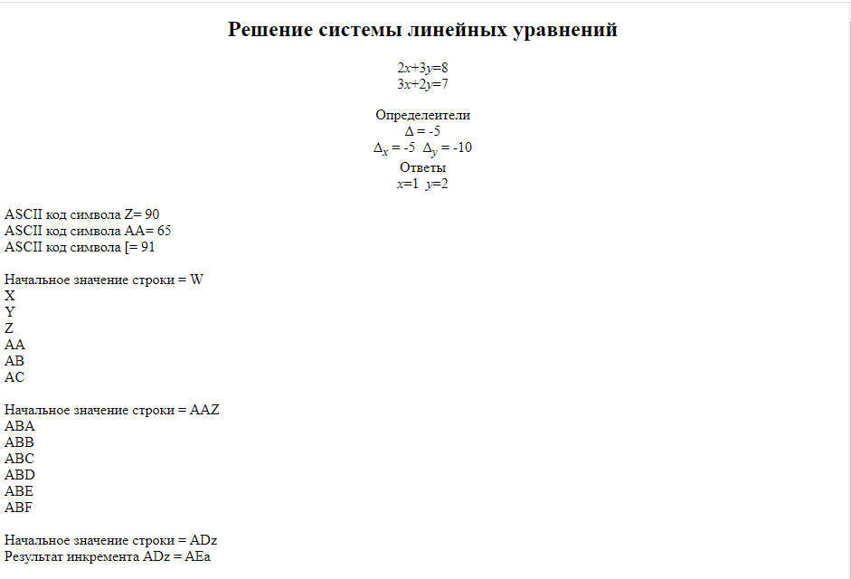

**Лабораторная работа №3**

**№1**

<?PHP

            $a=3;

            echo "<br>";

            echo "№1";

            echo "<br>";

            echo $a;

            echo "<br>";

        ?>

**№2**

<?PHP

        echo "<br>";

        echo "№2";

        $a=10;

        $b=2;

        $c=$a+$b;

        $d=$a-$b;

        $e=$a/$b;

        $f=$a*$b;

        echo "<br>";

        echo "Результат сложения: ".$c;

        echo "<br>";

        echo "Результат разности: ".$d;

        echo "<br>";

        echo "Результат деления: ".$e;

        echo "<br>";

        echo "Результат произведения: ".$f;

        echo "<br>";

        ?>

**№3**

<?PHP

        echo "<br>";

        echo "№3";

        $c=15;

        $d=2;

        $result=$c+$d;

        echo "<br>";

        echo "Переменная result=: ".$result;

        echo "<br>";

        ?>

**№4**

<?PHP

        echo "<br>";

        echo "№4";

        $a=10;

        $b=2;

        $c=5;

        $result=$a+$b+$c;

        echo "<br>";

        echo "Сумма: ".$result;

        echo "<br>";

        ?>

**№5**

<?PHP

        echo "<br>";

        echo "№5";

        $a=17;

        $b=10;

        $c=0;

        $c=$a-$b;

        $d=7;

        $result=$c+$d;

        echo "<br>";

        echo "Переменная result= ".$result;

        echo "<br>";

        ?>

    </body>

</html>

